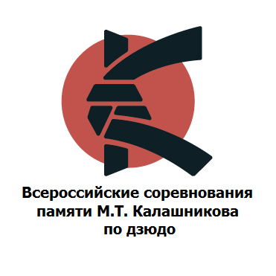 | ЗАЯВКА  НА ТРАНСФЕР | Всероссийские соревнования по дзюдо памяти М.Т. Калашникова  ИЖЕВСК  03-06 ноября 2017

Заявки на транспорт, в том числе изменения и дополнения

отправлять на эл. почту не позднее 27.10.2017*

E-mail: chirkov-stanislav@mail.ru
Тел. +7912 452-55-00 – Чирков Станислав Валерьевич

Информация по приезду и отъезду
регулярными авиарейсами, ж/д и авто транспортом

Субъект РФ /  Организация |  | Руководитель делегации
Город |  | Телефон
E-Mail |  | Моб. тел.

ПРИЕЗД ДЕЛЕГАЦИИ
Место приезда,  вид транспорта | Дата приезда | Время прибытия  (как указано в билете) | Рейс /поезд | Кол-во человек

ОТЪЕЗД ДЕЛЕГАЦИИ
Место отъезда,  вид транспорта | Дата отъезда | Время отбытия  (как указано в билете) | Рейс /поезд | Кол-во человек

*Внимание! В случае, если заявка отправлена позже указанного срока или не отправлена вообще, трансфер команды не состоится.

